平成３０年１０月１５日（投げ込み日）
担当課  担当者  電 話  ＦＡＸ | 雲仙市教育委員会  スポーツ振興課  みずほすこやかランド  担当 梶山 秀信  0957-77-4111  0957-77-2751
雲 仙 市

「みずほ温泉千年の湯『わくわくDAY』の開催」について
～瑞穂中学校吹奏楽部によるミニコンサート～

〔前 文〕
みずほ温泉千年の湯は、おかげさまで今年開業１７周年を迎えました。
そこで、日頃の感謝を込めて「文化の日」に併せて瑞穂中学校吹奏楽部の皆さんのよるミニコンサートを実施します。

〔内 容〕
・瑞穂中学校吹奏楽部の皆さんによるミニコンサート
期日 平成３０年１１月３日（土）文化の日 午前１１時スタート
場所 みずほ温泉千年の湯 １階 談話室

■詳しいお問合せ■
みずほすこやかランドふれあい会館TEL0957-77-4111

みずほ温泉千年の湯TEL0957-77-4126
【営業時間】 午前10:00～午後9:00
«入浴受付は午後８時３０分»
【休館日】 毎週水曜日、年末年始（12/29～1/1）
【泉 質】 ナトリウム－塩化物温泉（高張性-中性-高温度）
温泉成分が体内（細胞）に入り込む割合が多い泉質で、
“温まりの湯”や“傷の湯”と呼ばれるタイプの軟らかく
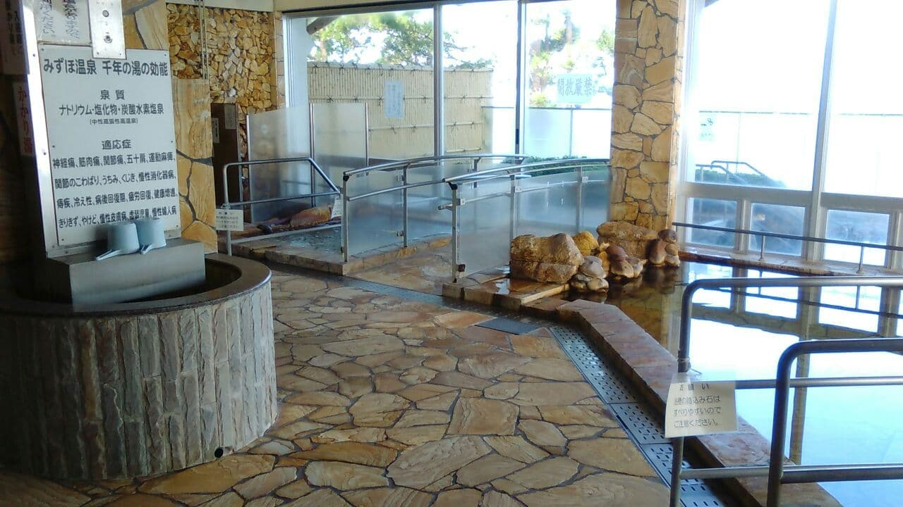

良質な温泉です。

